Contacts : Date de réalisation : 02/10/2013
Onema
5, square Félix Nadar
94 300 Vincennes

Circonscription de bassin
Adour-Garonne

Etat de la situation au
1er octobre 2013

Présentation des observations ONDE

Identification de faits marquants sur les habitats et le fonctionnement des milieux aquatiques

Dossier suivi par :
Lionel SAINT-OLYMPE
Délégation Inter-Régionale Sud-Ouest

Adresse :
7 Bd de la Gare
31500 TOULOUSE

Tél : 06.77.07.69.94
Courriel : lionel.saint-olympe@onema.fr

Avec la collaboration des Services Départementaux de l’Onema

SOMMAIRE

SOMMAIRE 3

1 INTRODUCTION 4
A. BSH Bassin des DREAL 4
B. Contribution Onema 4

2 ETAT DE L’ECOULEMENT DANS LES COURS D’EAU 5
A. ONDE en quelques lignes 5
B. Valorisation des données de ONDE 6
C. Situation au 1er octobre 2013 7
D. Evolution de la situation par rapport aux campagnes précédentes 10
E. Comparaison interannuelle 12

3 Identification de faits marquants sur les habitats et le fonctionnement des milieux aquatiques 13
A. Evénements hydro-climatiques remarquables 13
B. Conséquences sur les habitats et le fonctionnement des milieux aquatiques 14

4 SYNTHESE 14

INTRODUCTION

- BSH Bassin des DREAL
Le Bulletin de Situation Hydrologique (BSH) de Bassin des DREAL (Direction Régionale de l'Environnement, l'Aménagement et du Logement) décrit l'état des ressources en eau d’un bassin à une date donnée. Il est constitué d’un ensemble de cartes, de graphiques d’évolution et de leurs commentaires qui présentent la situation quantitative des ressources en eau du bassin selon des grands thèmes (pluies efficaces, débits des cours d’eau, niveau des nappes souterraines, état de remplissage des barrages-réservoirs, milieux aquatiques). Il peut également fournir une information synthétique sur les arrêtés préfectoraux pris pour limiter les usages de l’eau durant la période d’étiage.

L’élaboration de ces bulletins de Bassin par la DREAL coordonnatrice de Bassin est le résultat d’une collaboration de différents producteurs et gestionnaires des données, à savoir :

- Météo-France qui élaborent les bulletins pluviométriques,
- les DREAL du bassin concerné qui produisent les données sur les débits des cours d'eau et l'état de remplissage des barrages (en collaboration avec d’autres acteurs, ex. EDF, les grands lacs de Seine, etc.). Chaque région du bassin élabore un bulletin régional, leur fréquence de parution est généralement mensuelle,
- les Services Géologiques Régionaux (SGR) du BRGM (Bureau de Recherches Géologiques et Minières) qui communiquent les informations sur les niveaux des nappes,
- l’Onema qui rend compte des observations du réseau ONDE et de certains faits marquants concernant l’état des milieux aquatiques (cf. § suivant).

Les BSH de Bassin des DREAL sont directement accessibles sur le site http://www.eaufrance.fr Leur fréquence de parution est bimensuelle.

- Contribution Onema
L'objectif de la contribution Onema au BSH de Bassin des DREAL est de mettre à disposition, auprès des principaux acteurs de l’eau du bassin,

- d’une part, les observations collectées dans le cadre de l’observatoire national des étiages (ONDE) qui vise à apporter de l’information sur l’évolution quantitative des ressources en eau sur des secteurs où il n’existe actuellement pas de réseaux de suivi,
- d’autre part, les conséquences des conditions hydro-climatiques remarquables sur les habitats et le fonctionnement des milieux aquatiques.

Six contributions Onema sont produites au cours de l’année, réparties de la manière suivante :

- un BSH présentant la situation au 1er juin et intégrant la campagne ONDE de mai
- un BSH présentant la situation au 1er juillet et intégrant la campagne ONDE de juin
- un BSH présentant la situation au 1er août et intégrant la campagne ONDE de juillet
- un BSH présentant la situation au 1er septembre et intégrant la campagne ONDE d’août
- un BSH présentant la situation au 1er octobre et intégrant la campagne ONDE de septembre
- un BSH au 1er décembre pour un bilan synthétique de l’année écoulée calendaire.

Une partie libre reposant sur l’expertise des agents Onema est également proposée, si certains faits marquants concernant les observations sur les milieux aquatiques directement en lien avec les conditions hydroclimatiques ont été identifiés.

Le mode de recueil des données présentées est exclusivement l’observation visuelle, aucune mesure n’est mise en œuvre sur le terrain.

ETAT DE L’ECOULEMENT DANS LES COURS D’EAU

- ONDE en quelques lignes
L’observatoire national des étiages (ONDE) présente un double objectif de constituer un réseau de connaissance stable sur les étiages estivaux et d’être un outil d’aide à la gestion de crise. Les stations ONDE sont majoritairement positionnées en tête de bassin pour apporter de l’information sur les situations hydrographiques non couvertes par d’autres dispositifs existants et/ou pour compléter les informations disponibles auprès des gestionnaires de l'eau (ex. banque HYDRO).

Sur le terrain, le niveau d'écoulement des cours d'eau est apprécié visuellement selon 3 modalités de perturbations d'écoulement :
- ‘écoulement visible’ : correspond à une station présentant un écoulement continu - écoulement permanent et visible à l'œil nu,
- ‘écoulement non visible’ : correspond à une station sur laquelle le lit mineur présente toujours de l'eau mais le débit est nul.
- ‘assec’ : correspond à une station à sec, où l'eau est totalement évaporée ou infiltrée sur plus de 50% de la station.

Il est toutefois possible de travailler en 4 modalités au niveau départemental (distinction avec la modalité ‘écoulement visible faible’) mais l'exploitation des données pour les périmètres régional, bassin et national ne se fera que sur les 3 modalités décrites précédemment.

Afin de répondre à ses deux objectifs principaux, le réseau ONDE s’organise selon deux types de suivis : un suivi usuel et un suivi de crise. La différence entre ces deux suivis réside dans les périodes et fréquences de mise en œuvre des observations sur le terrain.

- Le suivi usuel

Le suivi usuel concerne l'ensemble des stations ONDE, c'est à dire un minimum de 30 stations par département. Il vise plus particulièrement à répondre à l’objectif de constitution d’un réseau stable de connaissance. Les observations usuelles doivent être stables dans le temps de manière à constituer un jeu de données historiques permettant l’estimation de l’intensité des étiages estivaux par comparaison des informations obtenues avec celles des années antérieures. Pour cela, l’ensemble des stations est suivi régulièrement à des périodes et à des fréquences fixes définies au niveau national.

La période de suivi usuel est systématiquement de mai à septembre pour l’ensemble des départements métropolitains, seul un retour à des conditions acceptables justifie un arrêt du suivi. La fréquence de suivi est une fois par mois, au plus près du 25 de chaque mois, à plus ou moins 2 jours.

- Le suivi de crise

Le suivi de crise est, comme son nom l'indique déclenché en période de crise, selon demandes des services de l’Etat et/ou sur décision spontanée des services départementaux de l’Onema. Le suivi de crise peut s'effectuer à une période différente ou à une fréquence plus importante que celles imposées par le suivi usuel. L'objectif étant d'apporter des informations pour la gestion des périodes de crise en étant plus réactif et flexible face à une situation jugée critique. Même s'il est préconisé d'effectuer un suivi sur la totalité des stations du réseau départemental, le suivi de crise ne peut également se mettre en place que sur un sous-échantillonnage de stations ONDE (ex. sur un bassin versant particulièrement impacté par les prélèvements).

La période, ainsi que la fréquence de prospection, est laissée à l'appréciation des acteurs locaux. La fréquence maximale des campagnes peut être hebdomadaire au pire de la crise.

L’observatoire ONDE est rappelé dans la circulaire du 18 mai 2011 relative aux mesures exceptionnelles de limitation ou de suspension des usages de l'eau en période de sécheresse.

Pour plus d’information :
http://www.reseau.eaufrance.fr/ressource/note-technique-onde-accompagnant-courrier-deb
- Valorisation des données de ONDE
Un indice départemental ONDE est estimé selon le calcul suivant :

Il est calculé uniquement si l’ensemble des stations du réseau a été prospecté. Dans le cas contraire, seule une représentation graphique de l'évolution des stations selon les modalités d'observation et une représentation cartographique sont proposées.

Ainsi une valeur de l’indice est disponible au minimum 1 fois/mois dans le cadre du suivi usuel,
D’autres valeurs peuvent être également calculées dans le cas du suivi de crise pour lequel les prospections de terrain sont menées sur l’ensemble des stations du réseau.
- Situation au 1er octobre 2013
- Informations générales relatives au déroulement de la dernière campagne d’acquisition de données

Pas de remarque particulière concernant le déroulement de cette campagne « usuelle ».
Les résultats d’observation de quelques départements n’étaient pas disponibles au moment de la rédaction de ce document.

- Commentaire introductif de l’état de la situation

Cette tournée « usuelle » ONDE automnale a été effectuée à la fin d’un mois de septembre qui a présenté des conditions météorologiques fluctuantes.

- Carte des écoulements de la dernière campagne – situation au 1er octobre dans le bassin Adour-Garonne

Les cartes ci-après présentent les informations sur l’écoulement des cours d’eau exprimant leur degré d’assèchement selon des modalisés définies (cf. § 2. A), obtenues à l’issue de campagnes de terrain.

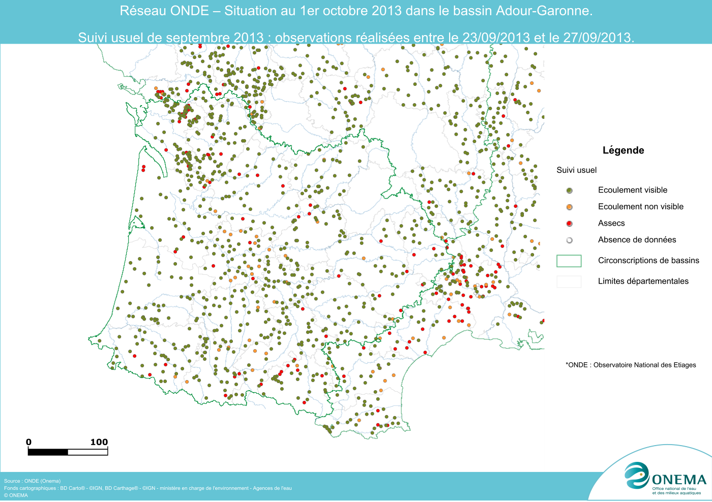

Les conditions météorologiques du mois de septembre ont été instables : après quelques passages pluvieux et des températures atmosphériques en baisse durant la 1ère quinzaine du mois, un radoucissement accompagné de faibles précipitations ont été observés durant la 2e quinzaine.
Ainsi, sur le bassin Adour-Garonne, ces conditions climatiques ont abouti à une situation hydrologique globale des cours d’eau assez comparable à celle du mois d’août:
- dans quelques départements les écoulements superficiels se sont légèrement améliorés (exemple : départements de l’Aveyron, de la Charente-Maritime, de la Charente, du Lot-et-Garonne et des Pyrénées-Atlantiques)
- d’autres départements sont concernés par une baisse modérée des débits (exemple : départements de l’Ariège, du Lot, du Tarn, du Tarn-et-Garonne, de la Haute-Garonne, de la Gironde…)
- une relative stabilité est observée dans les autres départements (Dordogne, Landes, Gers…).

Les observations d’écoulement réalisées à la fin du mois de septembre témoignent d’un étiage toujours marqué (mais non critique) et stable à l’entame de la saison automnale.

- Représentation cartographique de l’indice ONDE (suivi usuel) au 1er octobre

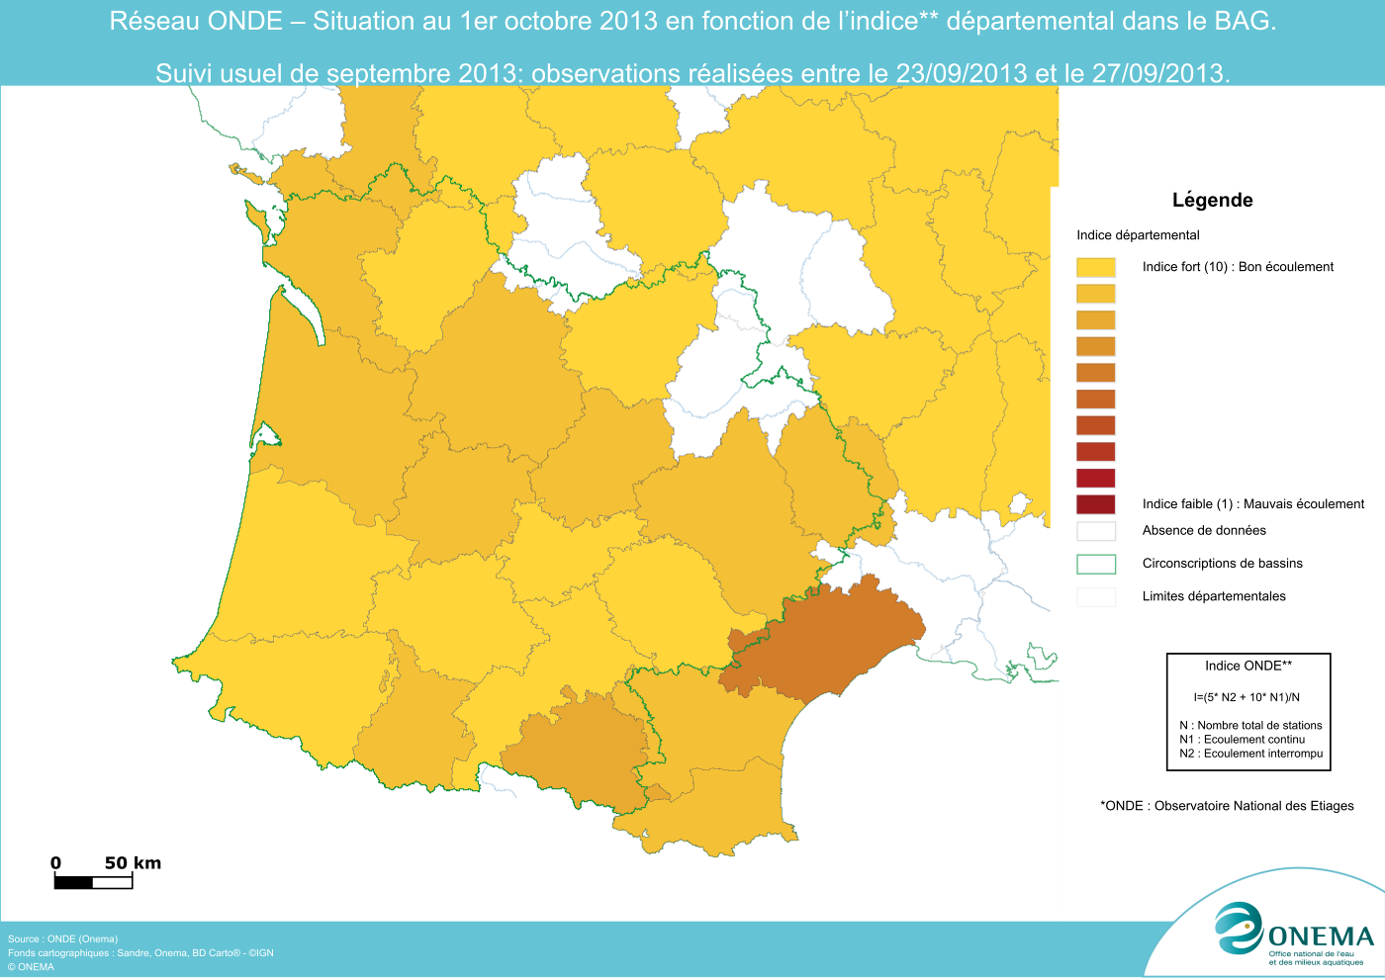

Les quelques apports pluviométriques du mois de septembre et la baisse des températures ont permis de maintenir une situation hydrologique qui se traduit dans l’ensemble par des indices départementaux corrects pour la saison.

- Evolution de la situation par rapport aux campagnes précédentes
- Représentation cartographique du degré d’assèchement selon les modalités définies

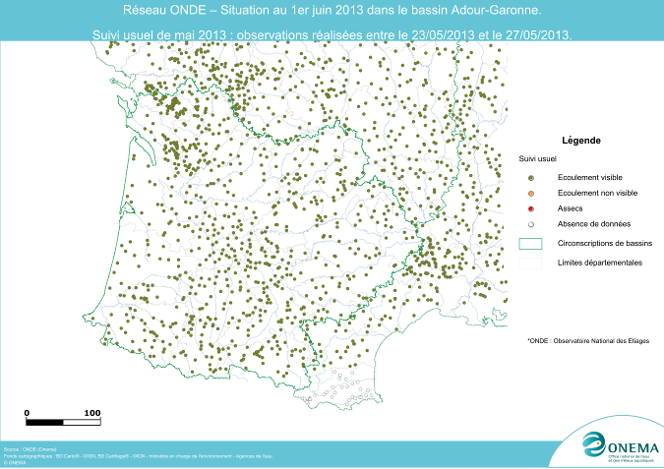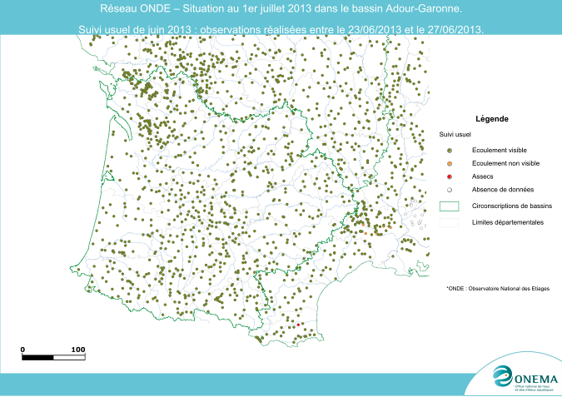
Fin mai 2013
Fin juin 2013
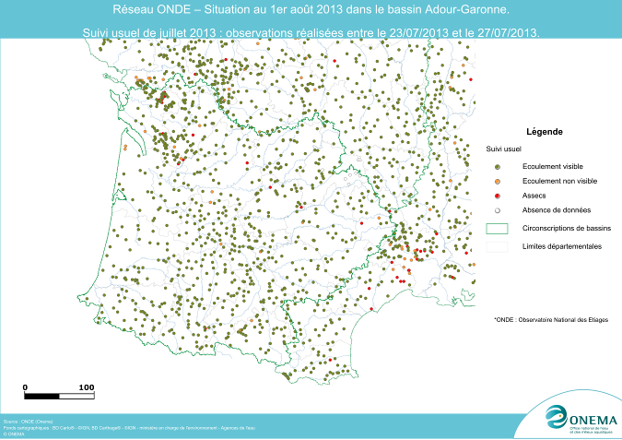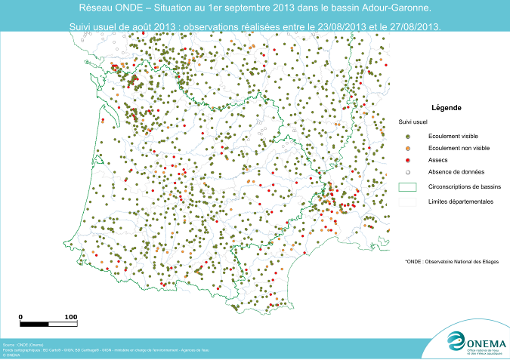
Fin juillet 2013
Fin août 2013
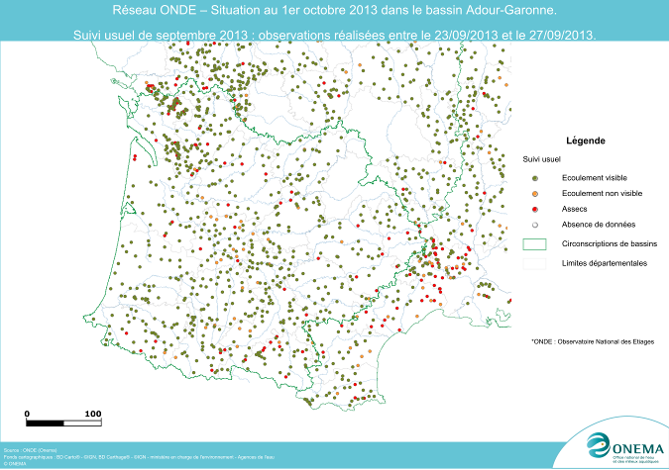
Fin septembre 2013

Après des conditions climatiques particulièrement clémentes pour les milieux aquatiques au printemps puis une diminution des ressources en eau superficielles en période estivale (juillet et août), la situation hydrologique semble se stabiliser en ce début de saison automnale.

En effet, à l’échelle du bassin Adour-Garonne, entre août et septembre, la proportion des stations en assec est passée de 7.3% à 7.8%, et celle des stations ne présentant pas d’écoulement visibles de 4.8% à 4.7%.
On note toutefois une hausse sensible des stations présentant un écoulement visible faible.

- Représentation cartographique de l’évolution de l’indice ONDE (suivi usuel)

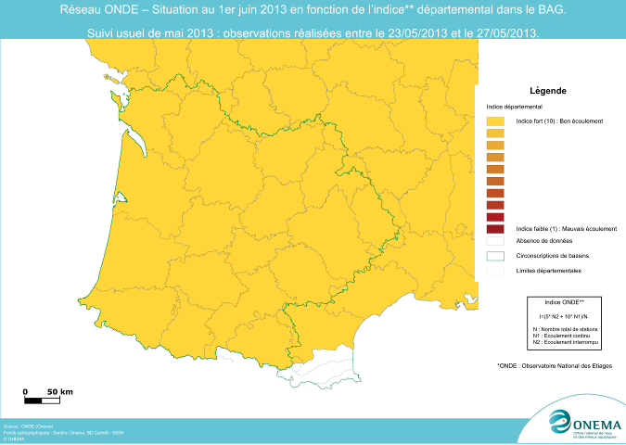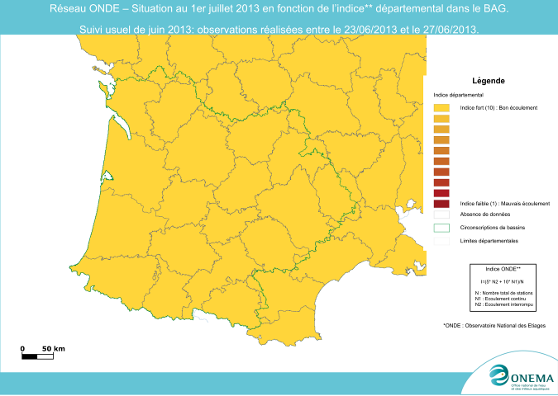
Fin mai 2013
Fin juin 2013
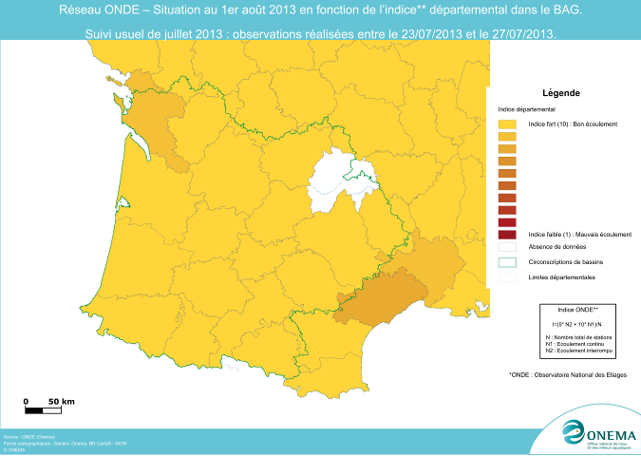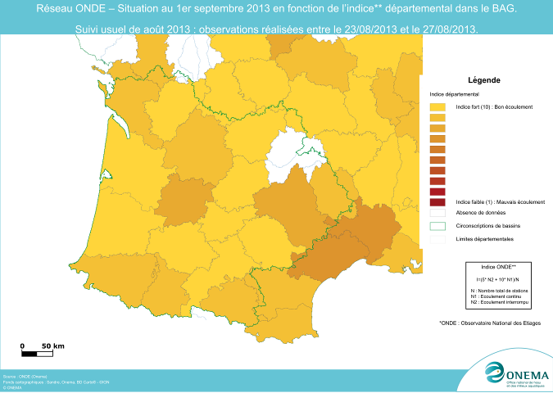
Fin juillet 2013
Fin août 2013
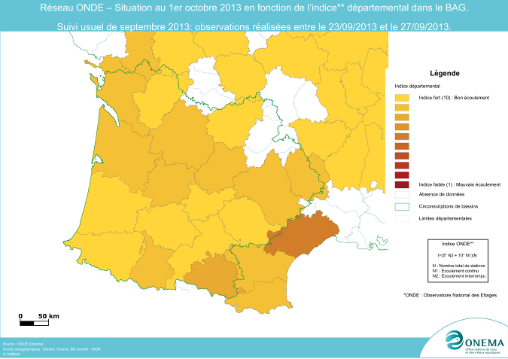
Fin septembre 2013

Comme évoqué ci-avant, la situation hydrologique globale du bassin Adour-Garonne est plutôt stable. Les indices départementaux varient peu entre le mois d’août et celui de septembre.
La plus forte chute d’indice concerne le département de l’Ariège (-1.06 points), la plus forte hausse concerne le département de l’Aveyron (+ 1.33 points), et plusieurs départements conservent la même valeur d’indice.

- Comparaison interannuelle
Cartes présentant une comparaison interannuelle des situations à la même période

Fin septembre 2012

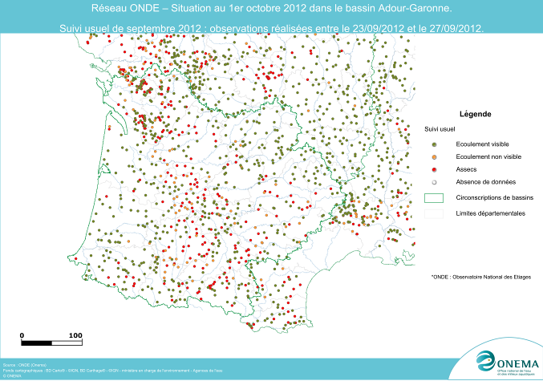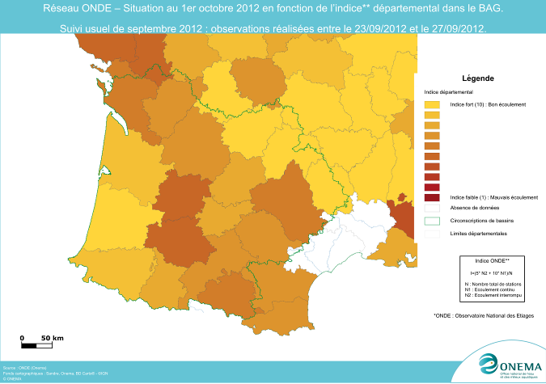
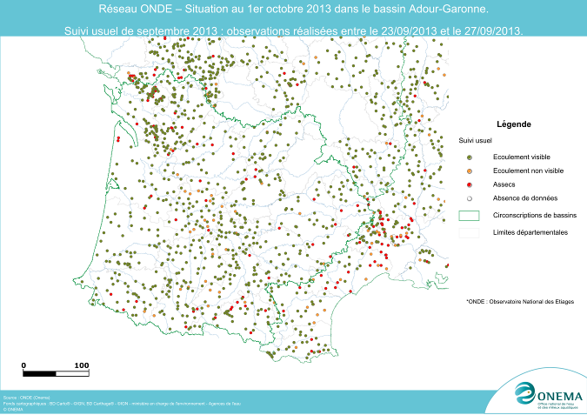
Fin septembre 2013

Bien que l’étiage soit marqué à la fin de ce mois de septembre, les conditions hydrologiques sont toujours bien meilleures que celles de l’an passé à la même période. En effet, les cours d’eau présentent actuellement un débit encore globalement excédentaire pour la saison.

Identification de faits marquants sur les habitats et le fonctionnement des milieux aquatiques

Cette partie vise à identifier les observations marquantes sur les milieux aquatiques en lien avec les conditions hydro-climatiques. Elle n’a pas vocation à être exhaustive et est alimentée à partir d’observations liées aux autres missions des agents Onema.

- Evénements hydro-climatiques remarquables
Sont uniquement listés les événements hydrologiques, en lien avec les conditions hydro-climatiques, potentiellement impactant pour les habitats et le fonctionnement des milieux aquatiques.

Service départemental ONEMA d’Ariège (Laurent FABRE) :
Les niveaux d'eau sont corrects pour la saison, même si on note une baisse des débits depuis quelques jours avec le retour des fortes températures atmosphériques. Si les conditions météorologiques actuelles se prolongent, quelques stations ONDE vont diminuer encore en débit et changer de classes d’écoulement en passant en rupture d’écoulement voire en assec pour certaines
Les prélèvements agricoles touchent à leur fin.

Service départemental ONEMA du Lot (Vincent JARNO) :
La tournée ONDE s'est effectuée avec la DDT du Lot dans de bonnes conditions hydrologiques.
Globalement, par rapport à fin août, les débits sont toujours en baisse. Mais par rapport à 2012, à la même période, la situation est beaucoup moins critique.
Les quelques pluies de septembre ont temporisé la baisse des débits. Parfois même, sur certains cours d'eau, ceux-ci ont légèrement augmenté.
La dernière tournée ONDE Crise s'est déroulée le 9 septembre, étant donné que la campagne d'irrigation agricole touche à sa fin et que la situation n'est pas trop critique.

Service départemental ONEMA du Tarn-et-Garonne (Sandrine VINCELOT) :
De manière générale, les épisodes pluvieux plus ou moins importants selon les secteurs du département, ainsi que l'arrêt progressif de l'irrigation, ont permis de maintenir les débits, voire de les augmenter sur certains cours d'eau. La situation hydrologique est plus que correcte pour un mois de septembre qui est souvent une période critique pour les cours d'eau du Tarn-et-Garonne.
De plus, 95 % des cours d'eau présentent un écoulement visible acceptable ou visible faible, signant la fin du suivi usuel ONDE pour 2013 alors que l'année passée, il s'était achevé tardivement le 27 novembre 2012.

Service départemental ONEMA du Tarn (Daniel MAYNADIER) :
En dépit de mortalités constatées dans le département (cf. chapitre suivant), la situation des milieux aquatiques est globalement satisfaisante en ce début d’automne en raison de la pluviométrie importante du printemps et des épisodes pluvieux qui ont ponctué l'été (comme en témoigne l'indice ONDE).

Service départemental ONEMA de Dordogne (Olivier TERRIER) :
Très localement, les dernières pluies orageuses ont pu avoir des effets sur les milieux aquatiques. Les points en assec, en écoulement non visible ou en écoulement visible faible sont situés sur des petits cours d'eau en tête de bassin (chevelu) sensibles à l'hydrologie d'étiage. Pour le reste des points observés, la situation est stable pour les écosystèmes aquatique, les conditions météos allant en s'améliorant (températures faibles). La situation est donc acceptable.

- Conséquences sur les habitats et le fonctionnement des milieux aquatiques
Sont uniquement décrits les conséquences possibles du déficit hydrique ou des crues morphogènes sur les milieux aquatiques.

Impacts biologiques

Service départemental ONEMA du Tarn (Daniel MAYNADIER) :

Durant le mois de septembre, plusieurs mortalités piscicoles ont été constatées et/ou signalées:
- Mortalité de truites sur un affluent du Gijou à Lacaune : à priori mortalité de tous les individus sur 500 mètres environ. Cette mortalité est vraisemblablement liée à des rejets organiques (industriels et domestiques) issus de l'agglomération de Lacaune associée à une dépression atmosphérique … Le ruisseau sur lequel la mortalité a été constatée est busé sur la traversée de la ville. La mortalité est intervenue dès l'extrémité aval de la partie busée.
- Mortalité piscicole sur un plan d'eau de barrage (La Moulinotte) sur le Dadou : mortalité de quelques sujets adultes (carpe, brochet essentiellement). Cette mortalité est à priori liée à un brassage de la masse d'eau associée à une dépression atmosphérique …
- Mortalité piscicole sur un plan d'eau d'irrigation à Laboutarié : mortalité liée à une désoxygénation du plan d'eau (pas de débit d'alimentation, développement algal, dépression atmosphérique).

SYNTHESE

La situation hydrologique sur le bassin Adour-Garonne est globalement stable et acceptable pour les écosystèmes aquatiques en ce début de saison automnale.

Les observations ONDE réalisées à la fin du mois de septembre font état d’une situation hydrologique encore excédentaire pour la saison.

Les prévisions météorologiques des prochains jours laissent envisager un apport pluviométrique substantiel (surtout sur la région Aquitaine) et une baisse des températures qui devraient être bénéfiques aux milieux aquatiques.

